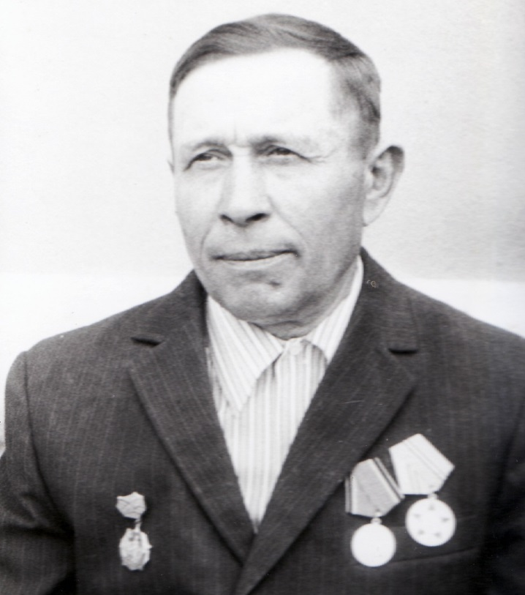

Плашкарев
Алексей Зосимович
1923 г.

